**تعریف پروژه:**

در این پروژه می‌خواهیم یک دستگاه تهویه مطبوع را طراحی کرده و با استفاده از ابزار Proteus شبیه‌سازی کنیم. این سیستم، دما و رطوبت را توسط سه حسگر دما و رطوبت از سه نقطه نمونه‌برداری کرده و یک دستگاه هیتر، یک دستگاه کولر و یک دستگاه رطوبت‌ساز را کنترل می‌کند.

برای انجام این پروژه ابتدا ویدئوی بارگذاری شده در سامانه را مشاهده کنید. در این ویدئو، نحوه راه‌اندازی بخش‌های مورد نیاز برای انجام این پروژه مانند حسگر دما و رطوبت، LED و همچنین ترمینال مجازی برای نمایش خروجی توضیح داده شده است.

برای پیاده‌سازی این سیستم، لطفاً موارد زیر را در نظر بگیرید:

1. منظور از دما میانگین دمای اندازه‌گیری شده توسط سه حسگر دما است.
2. منظور از رطوبت میانگین رطوبت اندازه‌گیری شده توسط سه حسگر رطوبت است.
3. کولر دارای دو حالت کاری کند (Low) و تند (High) است. وقتی دما بالای 32 درجه سانتی‌گراد شود کولر در حالت Low روشن می‌شود و اگر دما بالاتر از 38 درجه سانتی‌گراد شود حالت High برای کولر فعال می‌شود. اگر دما پایین‌تر از 35 درجه سانتی‌گراد شود کولر از حالت High خارج می‌شود و اگر دما پایین‌تر از 28 درجه سانتی‌گراد شود کولر خاموش می‌شود.
4. هیتر دارای دو حالت کاری کند (Low) و تند (High) است. وقتی دما زیر 20 درجه سانتی‌گراد باشد هیتر در حالت Low روشن می‌شود و اگر دما پایین‌تر از 15 درجه سانتی گراد شود حالت High برای هیتر فعال می‌شود. اگر دما بالا‌تر از 17 درجه سانتی‌گراد شود هیتر از حالت High خارج می‌شود و اگر دما بالاتر از 23 درجه سانتی‌گراد شود هیتر خاموش می‌شود.
5. رطوبت‌ساز دارای دو حالت کاری کند (Low) و تند (High) است. وقتی رطوبت زیر 80% باشد رطوبت‌ساز در حالت Low روشن می‌شود و اگر رطوبت پایین‌تر از 70% شود حالت High برای رطوبت‌ساز فعال می‌شود. اگر رطوبت بالا‌تر از 75% شود رطوبت‌ساز از حالت High خارج می‌شود و اگر رطوبت بالاتر از 85% شود رطوبت‌ساز خاموش می‌شود.

**موارد تحویلی:**

1. نمودار ماشین حالت برای کنترل کولر، هیتر و دستگاه رطوبت‌ساز. در این ماشین حالت‌ها، حالت‌های روشن و خاموش به صورت super-state و حالت‌های کاری Low و High به صورت sub-state در نظر گرفته شوند.
2. محیط شبیه‌سازی طراحی شده در Proteus.
3. کد پیاده‌سازی شده.
4. تصاویر از اجرای شبیه‌سازی در نرم‌افزار Proteus.

**نمودار ماشین حالت کولر :**

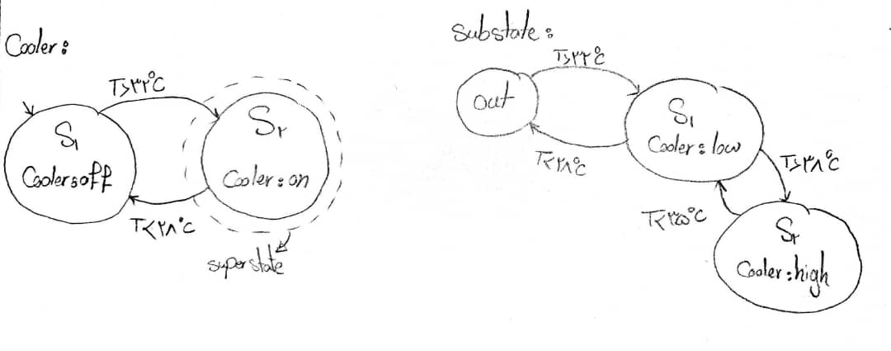

**نمودار ماشین حالت هیتر :**

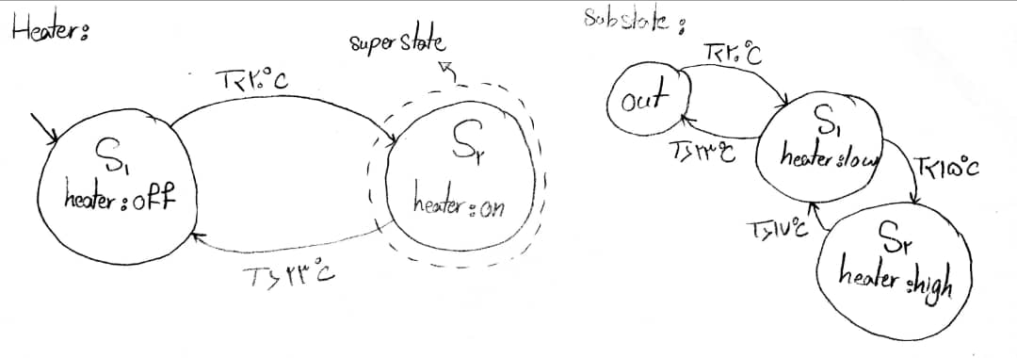

**نمودار ماشین حالت رطوبت سنج :**

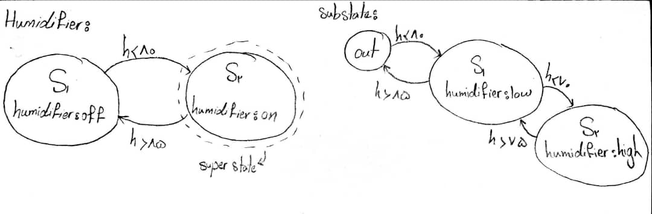

**محیط شبیه‌سازی طراحی شده در Proteus.**

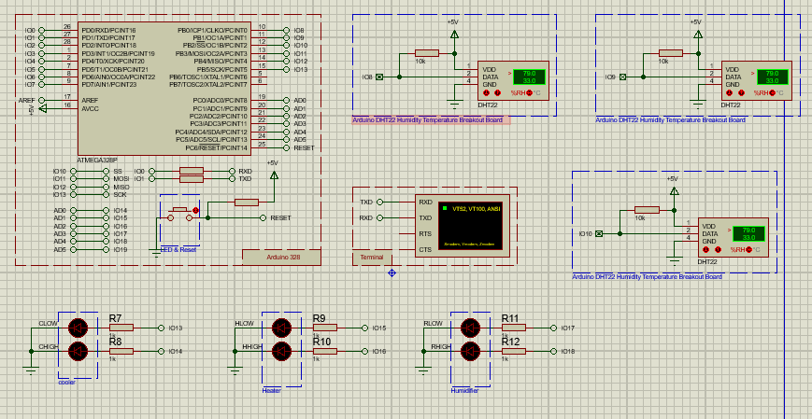

**کد پیاده‌سازی شده.**

#include "DHT.h"

#define DHT0PIN 8 // what pin we're connected to

#define DHT1PIN 9 // what pin we're connected to

#define DHT2PIN 10 // what pin we're connected to

#define DHTTYPE DHT22 // DHT 22 (AM2302)

#define Cooler_Low_PIN 13

#define Cooler_High_PIN 14

#define Heater_Low_PIN 15

#define Heater_High_PIN 16

#define Humidifier_Low_PIN 17

#define Humidifier_High_PIN 18

DHT dht0(DHT0PIN, DHTTYPE,4);

DHT dht1(DHT1PIN, DHTTYPE,4);

DHT dht2(DHT2PIN, DHTTYPE,4);

void setup(void) {

Serial.begin(9600);

Serial.println("DHTxx test!");

pinMode(Cooler_Low_PIN ,OUTPUT);

pinMode(Cooler_High_PIN ,OUTPUT);

pinMode(Heater_Low_PIN ,OUTPUT);

pinMode(Heater_High_PIN ,OUTPUT);

pinMode(Humidifier_Low_PIN ,OUTPUT);

pinMode(Humidifier_High_PIN ,OUTPUT);

dht0.begin();

dht1.begin();

dht2.begin();

}

int Hflg=0;

int Rflg=0;

int Cflg=0;

void loop(void) {

float averageTemperature;

float averageHumidity;

float h0 = dht0.readHumidity();

float t0 = dht0.readTemperature();

float h1 = dht1.readHumidity();

float t1 = dht1.readTemperature();

float h2 = dht2.readHumidity();

float t2 = dht2.readTemperature();

// average of Temperature

averageTemperature = t0+t1+t2 ;

averageTemperature /= 3;

// average of Humidity

averageHumidity = h0+h1+h2 ;

averageHumidity /= 3;

if (isnan(h0) || isnan(t0)) {

Serial.println("Failed to read from DHT sensor!");

return;

}

//conditions

//Heater

if (averageTemperature<=15){

digitalWrite(Heater_Low_PIN,LOW);

digitalWrite(Heater_High_PIN,HIGH);

Hflg=1;

}

else if (averageTemperature<=20 && averageTemperature>15 && Hflg==0){

digitalWrite(Heater_Low_PIN,HIGH);

digitalWrite(Heater_High_PIN,LOW);

Hflg=0;

}

else if(averageTemperature>17 && Hflg==1){

digitalWrite(Heater_Low_PIN,HIGH);

digitalWrite(Heater_High_PIN,LOW);

Hflg=0;

}

else if(averageTemperature>23 && Hflg==0){

digitalWrite(Heater_Low_PIN,LOW);

digitalWrite(Heater_High_PIN,LOW);

Hflg=0;

}

//Cooler

if (averageTemperature>=38){

digitalWrite(Cooler_Low_PIN,LOW);

digitalWrite(Cooler_High_PIN,HIGH);

Cflg=1;

}

else if (averageTemperature>=32 && averageTemperature<38 && Cflg==0){

digitalWrite(Cooler_Low_PIN,HIGH);

digitalWrite(Cooler_High_PIN,LOW);

Cflg=0;

}

else if(averageTemperature<35 && Cflg==1){

digitalWrite(Cooler_Low_PIN,HIGH);

digitalWrite(Cooler_High_PIN,LOW);

Cflg=0;

}

else if(averageTemperature<28 && Cflg==0){

digitalWrite(Cooler_Low_PIN,LOW);

digitalWrite(Cooler_High_PIN,LOW);

Cflg=0;

}

//Humidifier

if (averageHumidity<=70){

digitalWrite(Humidifier_Low_PIN,LOW);

digitalWrite(Humidifier_High_PIN,HIGH);

Rflg=1;

}

else if (averageHumidity<=80 && averageHumidity>70 && Rflg==0){

digitalWrite(Humidifier_Low_PIN,HIGH);

digitalWrite(Humidifier_High_PIN,LOW);

Rflg=0;

}

else if(averageHumidity>75 && Rflg==1){

digitalWrite(Humidifier_Low_PIN,HIGH);

digitalWrite(Humidifier_High_PIN,LOW);

Rflg=0;

}

else if(averageHumidity>85 && Rflg==0){

digitalWrite(Humidifier_Low_PIN,LOW);

digitalWrite(Humidifier_High_PIN,LOW);

Rflg=0;

}

//log

Serial.print("Humidity0: ");

Serial.print(h0);

Serial.print("% ");

Serial.print("Temperature0: ");

Serial.print(t0);

Serial.println(" *C ");

Serial.print("Humidity1: ");

Serial.print(h1);

Serial.print("% ");

Serial.print("Temperature1: ");

Serial.print(t1);

Serial.println(" *C ");

Serial.print("Humidity2: ");

Serial.print(h2);

Serial.print("% ");

Serial.print("Temperature2: ");

Serial.print(t2);

Serial.println(" *C ");

Serial.print("average Humidity: ");

Serial.print(averageHumidity);

Serial.print("% ");

Serial.print("average Temperature: ");

Serial.print(averageTemperature);

Serial.println(" *C ");

delay(1000);

}

**تصاویر از اجرای شبیه‌سازی در نرم‌افزار Proteus**

